Technická specifikace
Název akce: III/11517, 11519 homogenizace Zadní Třebaň
Místo realizace: silnice III/11517, 11519 v obci Zadní Třebaň, středisko Králův Dvůr
Staničení: sil. III/11517, III/11519 km 2,538 – 3,318, 0,000- 0,353
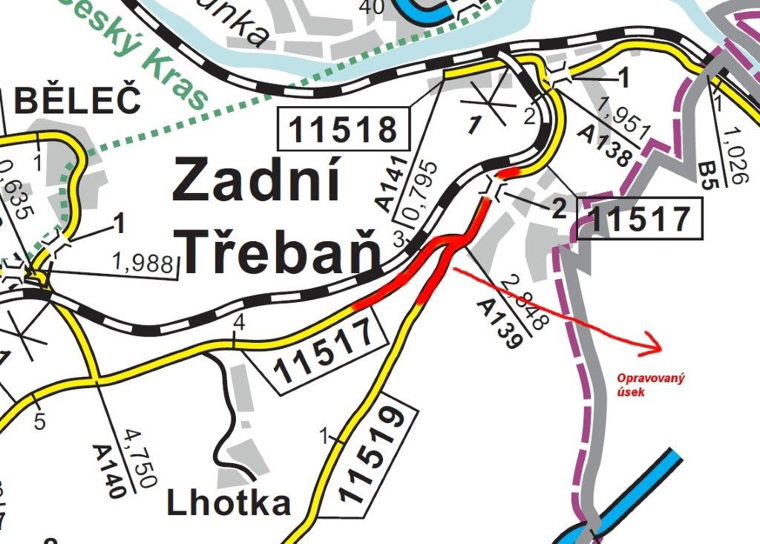
Popis současného stavu:
Jedná se o komunikace III. třídy v obci Zadní Třebaň. V roce 2019 realizovala dodavatelská firma pro Obec Zadní Třebaň výstavbu splaškové kanalizace a vodovodu. V rámci této stavby byla provedena oprava živicí po otevřených výkopech. Povrch komunikace vykazuje plošné deformace, příčné a podélné trhliny, odlámané kraje, hrboly apod. Oprava silnice III/11517, 11519 bude provedena ve spolupráci mezi KSUS SK a Obcí Zadní Třebaň (při společném zadání veřejné zakázky), kdy část předmětné silnice dotčené výstavbou kanalizace a vodovodu realizuje Obec a část v rámci homogenizací 2021 realizuje KSUS SK.

Základní popis akce:
Zadání stavebních prací na opravu povrchu komunikace III/11517, 11519.
Rozsah prací je specifikován v rozpočtu a výkazu výměr, který je součástí této přílohy.

Technologie opravy:
Odfrézování stávajícího živičného povrchu v tl. do 5cm v řešeném úseku silnice III/11517, u řešeného úseku silnice III/11519 se předpokládá navýšení nivelety, spojovací postřiky, pokládka ACo 11+ tl.5cm s vyrovnávkou ACo 11+, ošetření pracovní spáry. Dále dojde k seříznutí krajnic s odvozem na skládku a skládkovným a následné dosypání krajnic recyklátem. Bude provedeno vodorovného značení - vodící proužky v plastu. Součástí opravy je projednání a realizaci DIO a v případě potřeby zjištění průběhu inženýrských sítí.

Provedení veškerých prací bude podle platných ČSN 73 6121, 73 6123, 73 6124, 73 6126, 73 6131, ČSN EN 12108, a TP 170 atd.

Záruční doba: 36 měsíců

Platební podmínky:
Faktura bude vystavena po kompletním dokončení stavebních prací a předání vedených dokladů (stavební deník, zkoušky, atesty, geodetické zaměření apod.) uvedených v předávacím protokolu.

Termín realizace: trvání do 4 týdnů v roce 2021. Akce bude realizovaná pouze, pokud bude schválené finanční krytí.

Přílohy: rozpočet s výkazem výměr, zadávací rozpočet

Kontakty:

Krajská správa a údržba silnic Středočeského kraje, příspěvková organizace,
Zborovská 11, 150 21 Praha 5

Vedoucí provozu oblast Kladno: Taraba Bohumil tel. 602 375 608,e-mail: bohumil.taraba@ksus.cz
Provozní cestmistr: Roman Starý tel. 607 033233 ,e-mail: roman.stary@ksus.cz
Správní cestmistr: Lenka Balejová, tel. 702 229 503, e-mail: lenka.balejova@ksus.cz

Zpracoval: Roman Starý, Lenka Balejová

Fotodokumentace:
